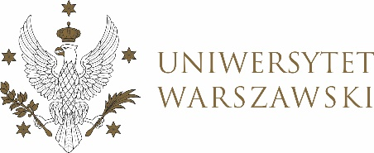

Dziennik Uniwersytetu warszawskiego

RADY DYDAKTYCZNE DLA KIERUNKÓW STUDIÓW

Poz. …

UCHWAŁA NR 13
RADY DYDAKTYCZNEJ DLA KIERUNKÓW STUDIÓW KOMUNIKACJA MIĘDZYKULTUROWA – AZJA I AFRYKA, ORIENTAL STUDIES – INNER ASIA: MONGOLIAN AND TIBETAN STUDIES, ORIENTALISTYKA, ORIENTALISTYKA – AFRYKANISTYKA, ORIENTALISTYKA – ARABISTYKA, ORIENTALISTYKA – EGIPTOLOGIA, ORIENTALISTYKA – HEBRAISTYKA, ORIENTALISTYKA – INDOLOGIA, ORIENTALISTYKA – IRANISTYKA, ORIENTALISTYKA – JAPONISTYKA, ORIENTALISTYKA – KOREANISTYKA, ORIENTALISTYKA – KULTURA WSCHODU STAROŻYTNEGO, ORIENTALISTYKA – MONGOLISTYKA I TYBETOLOGIA, ORIENTALISTYKA – SINOLOGIA,
ORIENTALISTYKA – TURKOLOGIA, RELIGIONS OF ASIA AND AFRICA: BUDDHISM, ISLAM AND OTHERS
z dnia 29 lipca 2021 r.
w sprawie maksymalnej liczby punktów ECTS z zaliczenia przedmiotów równoważnych na kierunku Religions of Asia and Africa:
Buddhism, Islam and Others
Na podstawie § 68 ust. 2 Statutu Uniwersytetu Warszawskiego (Monitor UW z 2019 r. poz. 190) oraz ust. 1 pkt 2 Regulaminu Studiów na Uniwersytecie Warszawskim rada dydaktyczna postanawia, co następuje:
§ 1
Maksymalna liczba punktów ECTS uzyskanych z zaliczenia przedmiotów równoważnych, które są podstawą do zaliczenia programu studiów II stopnia wynosi 17 (siedemnaście).
§ 2
Uchwała wchodzi w życie z dniem podjęcia.
Przewodnicząca Rady Dydaktycznej:
M. Widy-Behiesse

